RPA-INVOICE (IR-2565)
TÀI LIỆU THIẾT KẾ CHI TIẾT

Mã hiệu dự án: RPA-Invoice
Mã hiệu tài liệu: TKCT_RPAInvoice_IR2565_v1.0

Hà Nội – 10/2026

LỊCH SỬ THAY ĐỔI
Ngày | Phiên bản | Người thay đổi | Nội dung thay đổi
04/10/2026 | 1.0 |  | Tạo mới cho IR-2565 (phiên bản ứng dụng 5.11)

MỤC LỤC
1 TỔNG QUAN 5
1.1 Tổng quan dự án 5
1.2 Yêu cầu chức năng 5
1.3 Yêu cầu phi chức năng 6
1.4 Yêu cầu hiệu năng 6
1.5 Yêu cầu khác 6
2 THIẾT KẾ TỔNG THỂ 7
2.1 Mô hình tổng thể 7
2.2 Danh sách kết nối 8
3 THIẾT KẾ CHI TIẾT 8
3.1 Thiết kế giao tiếp 8
3.1.1 Giới hạn kết nối 9
3.2 Cơ sở dữ liệu 9
3.3 Job thanh toán: kiểm tra điều kiện 9
3.3.1 Tổng quan 9
3.3.2 Giao diện 9
3.3.3 Luồng dữ liệu 10
3.3.4 Chi tiết 10
3.4 API xác nhận PO 12
3.4.1 Tổng quan 12
3.4.2 Đối tượng sử dụng 12
3.4.3 Giao diện 12
3.4.4 Luồng dữ liệu 16
3.4.5 Chi tiết 17
3.5 Gửi batch thanh toán BiPay 18
3.5.1 Tổng quan 18
3.5.2 Đối tượng sử dụng 18
3.5.3 Giao diện 18
3.5.4 Luồng dữ liệu 23
3.5.5 Chi tiết 24
3.6 Job kiểm tra kết quả thanh toán 26
3.6.1 Tổng quan 26
3.6.2 Giao diện 26
3.6.3 Luồng dữ liệu 28
3.6.4 Chi tiết 28
3.7 API thử lại dòng thanh toán lỗi 30
3.7.1 Tổng quan 30
3.7.2 Đối tượng sử dụng 30
3.7.3 Giao diện 30
3.7.4 Luồng dữ liệu 34
3.7.5 Chi tiết 34
3.8 API xem thông tin thanh toán 36
3.8.1 Tổng quan 36
3.8.2 Đối tượng sử dụng 36
3.8.3 Giao diện 36
3.8.4 Luồng dữ liệu 40
3.8.5 Chi tiết 40
3.9 API ghi chú xử lý thủ công 42
3.9.1 Tổng quan 42
3.9.2 Đối tượng sử dụng 42
3.9.3 Giao diện 42
3.9.4 Luồng dữ liệu 45
3.9.5 Chi tiết 45
3.10 Màn hình Electricity Management: phần thanh toán 46
3.10.1 Thanh toán trên menu Electricity Management 47
4 PHỤ LỤC 50
4.1 Sơ đồ luồng dữ liệu nghiệp vụ 50
4.2 Câu hỏi mở và giả định 53

TỪ VIẾT TẮT
STT | Từ viết tắt | Ý nghĩa
1 | API | Application Programming Interface
2 | BiPay | Ví điện tử / cổng thanh toán của Bitel (Bipay Payment Gateway)
3 | PO | Purchase Order trên ERP
4 | RUC | Mã số thuế nhà cung cấp điện
5 | Suministro | Mã hợp đồng cung cấp điện
6 | NSD | Người sử dụng
7 | ITOps | Bộ phận vận hành CNTT

TỔNG QUAN

Tổng quan dự án
Yêu cầu nâng cấp IR-2565 (phiên bản ứng dụng 5.11) bổ sung luồng tự động thanh toán hóa đơn điện trong hạn mức (dưới S/2,000, phương thức BiPay) qua API Batch Payment của BiPay (tài liệu EW-755), và hiển thị kết quả thanh toán trên màn hình Electricity Management.
- Trước khi thanh toán, hệ thống kiểm tra phương thức thanh toán của yêu cầu và trạng thái ERP: chỉ thanh toán khi yêu cầu là BiPay và đã có PO trên ERP.
- Yêu cầu không phải BiPay không thanh toán tự động, chuyển Manual Check.
- Thành công / thất bại hiển thị trên web để theo dõi.
Phụ thuộc IR-2640 (TKCT_RPAInvoice_IR2640_v1.0): yêu cầu chi phí, trạng thái, REST API và màn hình Electricity Management. Ngoài phạm vi: tạo PO trên ERP (ticket sau), hoàn tiền (BiPay không tự động).
Nguồn yêu cầu: biên bản họp 21/09/2026, Bizagi Flow_2565 V1.0 (sub-process 7. Payment), EW-755 Payment Massive API for BiPay, prototype Electricity_Management_Standalone.html.

Yêu cầu chức năng
STT | Chức năng | Loại | Ý nghĩa
1 | Job thanh toán: kiểm tra điều kiện | Thêm mới | Bank → Manual Check; BiPay có PO → gửi BiPay
2 | Xác nhận PO | Thêm mới | Adapter ERP (khi có API) hoặc người dùng xác nhận PO trên web
3 | Gửi batch thanh toán BiPay | Thêm mới | login → ImportPayment/import
4 | Job kiểm tra kết quả thanh toán | Thêm mới | checkPayment 30 giây / lần → Paid / Pay Failed
5 | API thử lại dòng thanh toán lỗi | Thêm mới | Gửi lại dòng lỗi với requestId mới sau khi đối soát
6 | API xem thông tin thanh toán | Thêm mới | PO, batch, dòng, thao tác được phép
7 | API ghi chú xử lý thủ công | Thêm mới | Ghi chú cho yêu cầu Bank / thanh toán lỗi
8 | Màn hình: phần thanh toán | Sửa đổi | Bổ sung phần Payment và các nút thao tác vào màn hình IR-2640

Yêu cầu phi chức năng
- Bảo mật: tài khoản BiPay lưu ENC(...) (PasswordUtil); token chỉ giữ trong bộ nhớ; request / response lưu DB và log đã che token, mật khẩu.
- An toàn thanh toán: không tự động gửi lại batch lỗi; mỗi lần gửi dùng requestId mới, duy nhất.
- Truy vết: mọi lần gọi BiPay lưu ELEC_PAYMENT_BATCH / ELEC_PAYMENT_LINE; mọi thao tác ghi ELEC_EXPENSE_STATUS_HISTORY.

Yêu cầu hiệu năng
- Tối đa 14 yêu cầu BiPay / tháng; mỗi batch ≤ 5.000 dòng (giới hạn BiPay).
- checkPayment 30 giây / lần cho mỗi batch đang xử lý (khuyến nghị EW-755 §3.3); timeout HTTP 30 giây (bipay.timeoutSeconds).

Yêu cầu khác
- BiPay cấp tài khoản, serviceCompanyId / productId theo công ty điện và mở whitelist IP server RPA trên Pre / Production (Q-2, Q-4).
- Câu hỏi mở và giả định: Phụ lục 4.2.

THIẾT KẾ TỔNG THỂ

Mô hình tổng thể
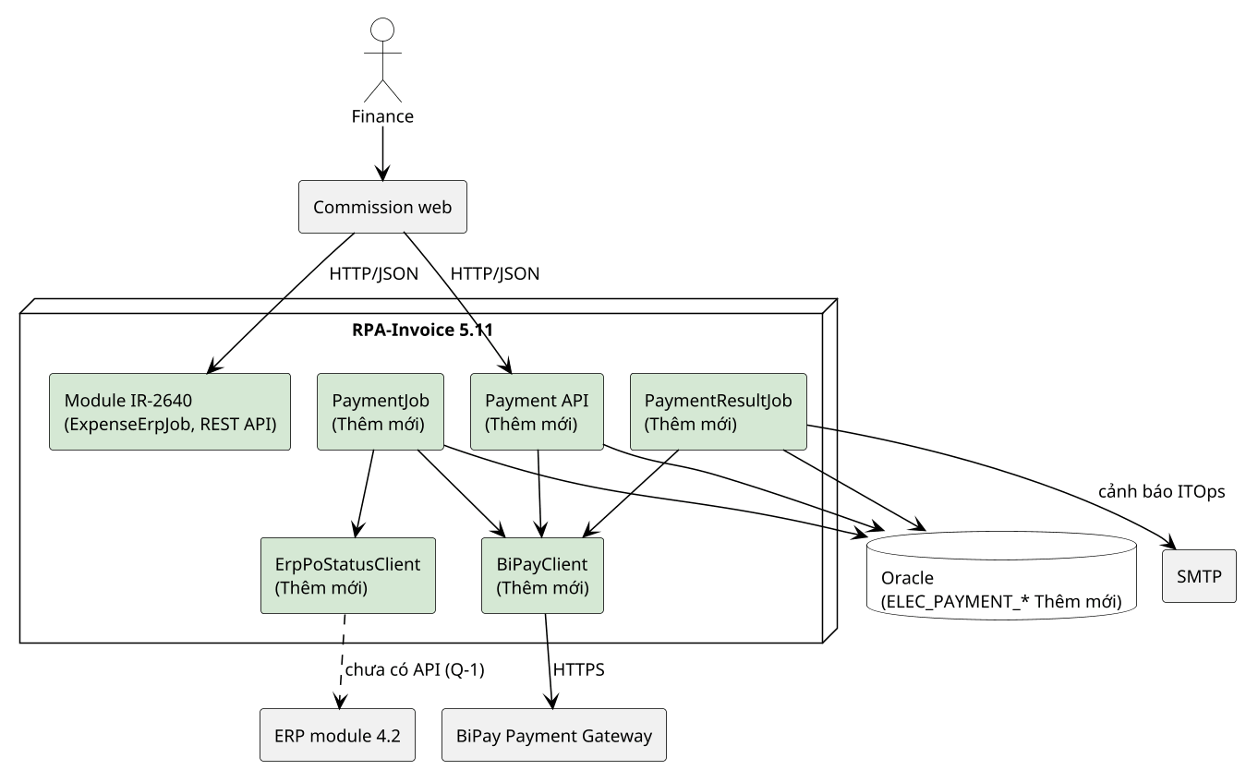
RPA-Invoice 5.11 bổ sung 5 module mới
- PaymentJob [Thêm mới]: kiểm tra điều kiện thanh toán, gửi batch BiPay.
- PaymentResultJob [Thêm mới]: gọi checkPayment, cập nhật kết quả, cảnh báo xử lý quá lâu.
- BiPayClient [Thêm mới]: login (cache token), ImportPayment/import, ImportPayment/checkPayment.
- ErpPoStatusClient [Thêm mới]: adapter đọc PO trên ERP; khi chưa có API dùng xác nhận thủ công.
- Payment API [Thêm mới]: xem thanh toán, xác nhận PO, thử lại, ghi chú thủ công.
- Module IR-2640 giữ nguyên, chỉ bổ sung chuyển trạng thái thanh toán.

Danh sách kết nối
STT | Nguồn | Đích | Giao thức | Ghi chú
1 | RPA-Invoice (BiPayClient) | BiPay Payment Gateway | HTTPS/JSON | [Thêm mới] Pre https://bitelgateway.coquan.vn/, Prod https://payment-bipay.bitel.com.pe/; whitelist IP
2 | Commission web | RPA-Invoice Payment API | HTTP/JSON, cổng 7189 | [Thêm mới] Như kết nối IR-2640
3 | RPA-Invoice (ErpPoStatusClient) | ERP module 4.2 | HTTP [Giả định] | [Thêm mới] Khi Bitel cung cấp API PO (Q-1)
4 | RPA-Invoice | Oracle, SMTP | JDBC, SMTP | Hiện có

THIẾT KẾ CHI TIẾT

Thiết kế giao tiếp
API phía RPA-Invoice dùng cùng cơ chế với IR-2640 (TKCT_RPAInvoice_IR2640_v1.0, mục 3.1): whitelist IP, X-Api-Key, X-User, định dạng phản hồi {code, message, data | errors}, giới hạn 20 request / giây.
Kết nối BiPay (EW-755):
- Xác thực: POST /User/login với username / password (bipay.username, bipay.password = ENC(...)) → token, expiredTime (timestamp giờ Peru). Token được cache tới expiredTime − 5 phút; nhận HTTP 401 thì login lại một lần.
- Header nghiệp vụ: Authorization: <token>.
- Timeout kết nối / đọc 30 giây (bipay.timeoutSeconds). Chỉ HTTPS; IP nguồn phải được BiPay whitelist (HTTP 403 nếu chưa).
- Xử lý bất đồng bộ: import chỉ xác nhận đã nhận batch; kết quả lấy bằng checkPayment theo requestId.

Giới hạn kết nối
API | Giới hạn | Cấu hình
BiPay ImportPayment/import | ≤ 5.000 dòng / batch; requestId duy nhất | bipay.maxRowsPerBatch
BiPay checkPayment | 1 lần / 30 giây / batch | bipay.pollSeconds
Payment API (RPA) | 20 request / giây | web.api.rateLimitPerSecond

Cơ sở dữ liệu
Tham chiếu tài liệu TKDB_RPAInvoice_IR2565_v1.0.docx.

Job thanh toán: kiểm tra điều kiện

Tổng quan
Chức năng có nhiệm vụ kiểm tra phương thức thanh toán và trạng thái ERP của các yêu cầu chi phí đã tạo (Bizagi 7. Payment, bước 1–4, 9) và chuyển yêu cầu sang luồng phù hợp.
Lịch chạy 5 phút / lần (payment.cron, mặc định 0 2/5 * * * *, lệch 2 phút so với job ERP của IR-2640).

Giao diện
N/A

Luồng dữ liệu
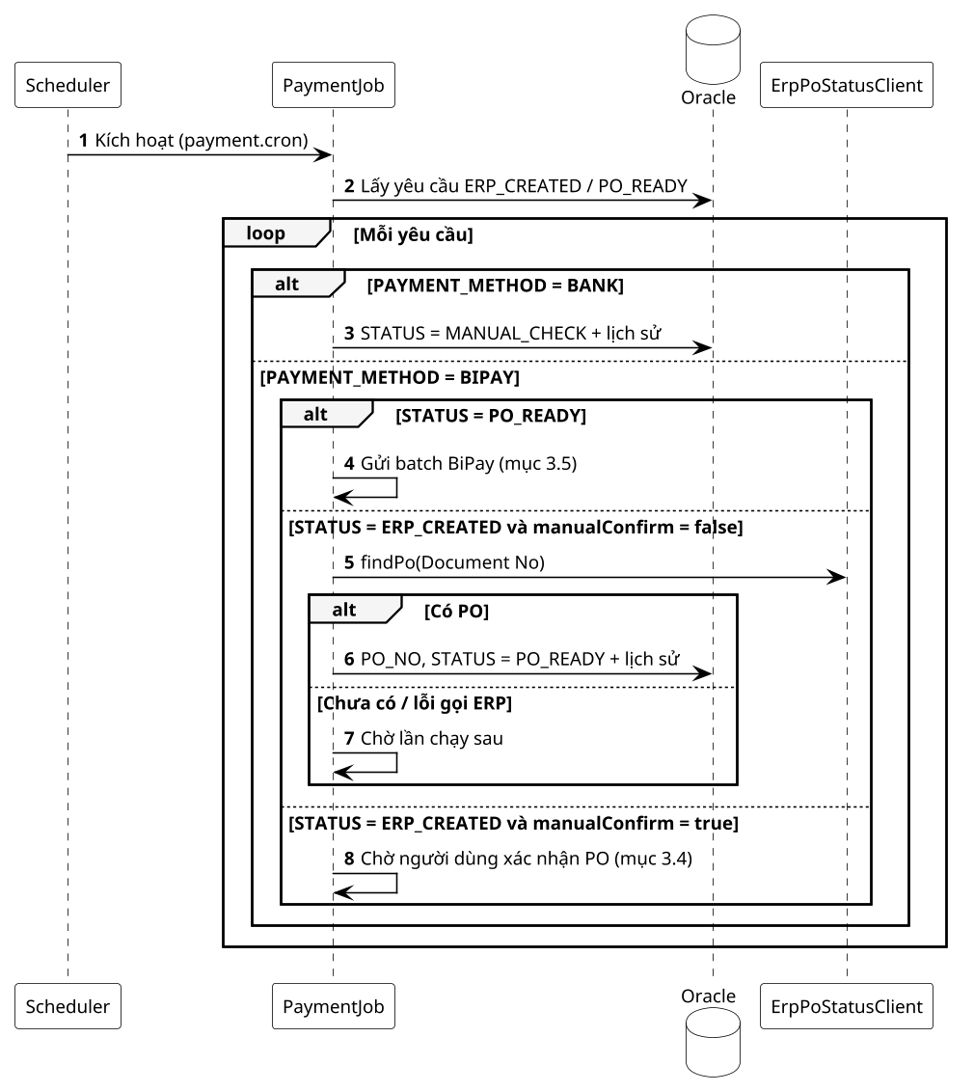

Chi tiết
Bước 1–2: Scheduler kích hoạt job; hệ thống lấy yêu cầu chờ thanh toán:
Select ID, PAYMENT_METHOD, STATUS, DOCUMENT_NO, VERSION from ELEC_EXPENSE_REQUEST where STATUS in ('ERP_CREATED','PO_READY') order by CREATED_AT
Bước 3: Nếu PAYMENT_METHOD = 'BANK': cập nhật STATUS = 'MANUAL_CHECK' (where ID = :id and VERSION = :version), insert lịch sử NOTE = 'Non-BiPay request - manual payment', ACTOR = 'System (RPA)'. Luồng tự động kết thúc.
Bước 4: Nếu BiPay và STATUS = 'PO_READY': gửi batch theo mục 3.5.
Bước 5–7: Nếu BiPay, STATUS = 'ERP_CREATED' và payment.po.manualConfirm = false: gọi ErpPoStatusClient.findPo(DOCUMENT_NO) [Giả định] Q-1.
- Nếu có PO: cập nhật PO_NO, STATUS = 'PO_READY', lịch sử (bước 6); lần chạy sau gửi batch.
- Nếu chưa có PO hoặc lỗi gọi ERP: giữ ERP_CREATED, ghi log $ERP_PO$ khi lỗi (bước 7).
Bước 8: Nếu payment.po.manualConfirm = true (mặc định khi chưa có API ERP): giữ ERP_CREATED, chờ người dùng xác nhận PO (mục 3.4).
Bảng đặc tả dữ liệu theo từng trường hợp:
STT | Trường hợp | Dữ liệu đầu vào | Dữ liệu hệ thống | Kết quả mong đợi
1 | Yêu cầu Bank | ID 16, BANK, ERP_CREATED | — | MANUAL_CHECK; lịch sử 'Non-BiPay request - manual payment'; không gọi BiPay
2 | BiPay chưa có PO (thủ công) | ID 15, BIPAY, ERP_CREATED | manualConfirm = true | Giữ ERP_CREATED, không gọi BiPay
3 | BiPay có PO từ ERP | ID 15, BIPAY, ERP_CREATED | manualConfirm = false, findPo trả PO-2026-0815 | PO_READY, PO_NO = PO-2026-0815
4 | ERP lỗi khi đọc PO | Như trên | findPo timeout | Giữ ERP_CREATED, log $ERP_PO$
5 | BiPay PO_READY | ID 15, BIPAY, PO_READY | — | Gửi batch (mục 3.5)
6 | Trạng thái khác | ERP_PROCESSING / ERP_FAILED / PAID | — | Không được lấy ở bước 2

API xác nhận PO

Tổng quan
Chức năng cho phép người dùng Finance xác nhận yêu cầu BiPay đã có PO trên ERP và nhập số PO, khi chưa có API ERP đọc PO (payment.po.manualConfirm = true) [Giả định] Q-1. Sau khi xác nhận, job mục 3.3 gửi thanh toán ở lần chạy kế tiếp.

Đối tượng sử dụng
Back-end Commission web; người dùng Finance có quyền trên menu Electricity Management.

Giao diện
Chức năng không có giao diện người dùng riêng. Commission web (back-end) gọi API với thông tin dữ liệu như sau:
URL: http://{rpa-server}:7189/api/electricity/expense-requests/15/po
Method: POST
Request
Header
X-Api-Key: 8f3c2a91d4e64b0fa7c1e2d3b4a5f6e7
X-User: miguel.ortiz
Content-Type: application/json
Body
{
"poNo": "PO-2026-0815",
"version": 9
}
Trong đó:
Tham số | Kiểu dữ liệu | Bắt buộc | Mô tả
X-Api-Key | String | x | Khóa API cấp cho Commission web, so sánh với web.api.key (lưu dạng ENC(...) trong application.yml)
X-User | String | x | Tài khoản người dùng đăng nhập Commission web, 1–100 ký tự, ghi vào lịch sử thao tác
id (path) | Long | x | ID yêu cầu
poNo | String | x | Số PO trên ERP, 1–100 ký tự, không chứa ký tự điều khiển
version | Integer | x | VERSION đọc từ API chi tiết

Response
Trường hợp thành công:
{
"code": 200,
"message": "Success",
"data": {
"id": 15,
"status": "PO_READY",
"poNo": "PO-2026-0815",
"version": 10
}
}
Trường hợp trạng thái không cho xác nhận:
{
"code": 409,
"message": "Conflict",
"errors": [
{
"field": "status",
"message": "PO can be confirmed only for BiPay requests in ERP Created or PO Failed"
}
]
}
Trong đó:
Tham số | Kiểu dữ liệu | Mô tả
code | Integer | Mã kết quả (bảng mã trả về)
message | String | Mô tả kết quả
errors | Array | Chỉ có khi code khác 200: danh sách lỗi theo trường (field, message)
data.status | String | PO_READY
data.poNo | String | Số PO đã lưu
data.version | Integer | VERSION mới

Bảng mã trả về:
STT | Code | Message | Ý nghĩa / Trường hợp xảy ra
1 | 200 | Success | Xử lý thành công
2 | 400 | Invalid request | Tham số không hợp lệ: thiếu, sai định dạng, vượt độ dài, ngoài miền giá trị, file sai loại / vượt dung lượng
3 | 401 | Unauthorized | Thiếu header X-Api-Key hoặc X-Api-Key không đúng
4 | 403 | Forbidden | IP gọi API không nằm trong web.api.allowedIps
5 | 404 | Not found | Không tìm thấy yêu cầu chi phí / file đính kèm theo id
6 | 409 | Conflict | Trạng thái yêu cầu không cho phép thao tác, hoặc dữ liệu đã bị người khác cập nhật (VERSION thay đổi)
7 | 500 | System error | Lỗi hệ thống: lỗi kết nối / truy vấn CSDL, lỗi đọc ghi file

Luồng dữ liệu
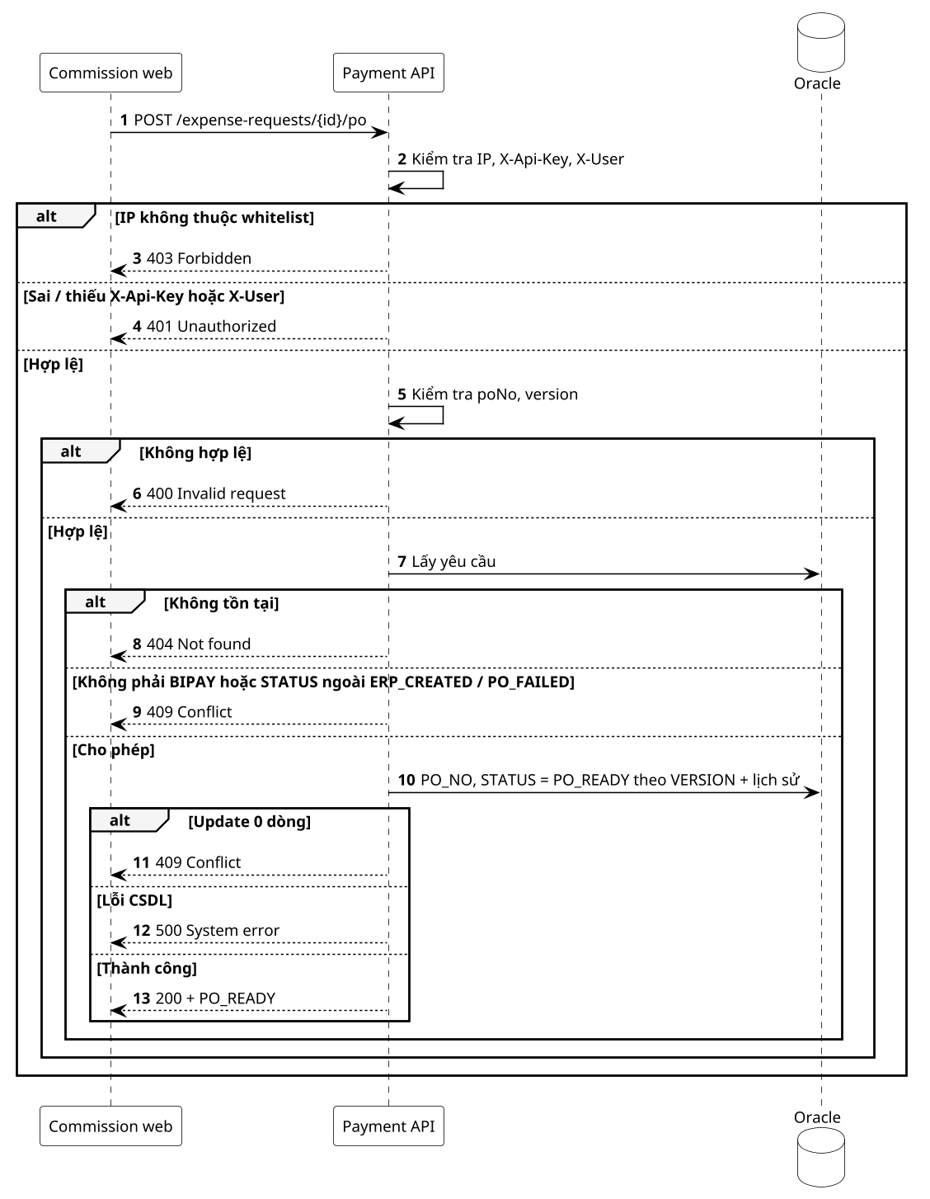

Chi tiết
Bước 1: Commission web gửi số PO.
Bước 2: Hệ thống kiểm tra IP nguồn của request với danh sách web.api.allowedIps, header X-Api-Key với web.api.key và sự có mặt của header X-User (1–100 ký tự).
- Nếu IP không thuộc danh sách: phản hồi mã 403 (bước 3), ghi log cảnh báo $API_FORBIDDEN$, kết thúc.
- Nếu thiếu / sai X-Api-Key hoặc thiếu X-User: phản hồi mã 401 (bước 4), kết thúc.
- Ngược lại: chuyển bước tiếp theo.
Bước 5: Kiểm tra poNo 1–100 ký tự, version là số; sai thì 400 (bước 6).
Bước 7: Lấy yêu cầu theo id.
- Nếu không tồn tại: 404 (bước 8).
- Nếu PAYMENT_METHOD khác 'BIPAY' hoặc STATUS không phải 'ERP_CREATED' / 'PO_FAILED': 409 (bước 9).
Bước 10: Cập nhật:
Update ELEC_EXPENSE_REQUEST set PO_NO = :poNo, STATUS = 'PO_READY', UPDATED_AT = systimestamp, UPDATED_BY = :user, VERSION = VERSION + 1 where ID = :id and VERSION = :version and PAYMENT_METHOD = 'BIPAY' and STATUS in ('ERP_CREATED','PO_FAILED')
Insert ELEC_EXPENSE_STATUS_HISTORY: STATUS = 'PO_READY', ACTOR = :user, NOTE = 'PO confirmed: ' || :poNo.
- Nếu update 0 dòng: 409 'Request changed, reload' (bước 11).
- Nếu lỗi CSDL: 500 (bước 12).
- Ngược lại: 200 (bước 13).
Bảng đặc tả dữ liệu theo từng trường hợp:
STT | Trường hợp | Dữ liệu đầu vào | Dữ liệu hệ thống | Kết quả mong đợi
1 | Xác nhận thành công | id 15, poNo PO-2026-0815, version 9 | BIPAY, ERP_CREATED, VERSION 9 | 200; PO_READY, PO_NO lưu; lịch sử
2 | Yêu cầu Bank | id 16 | BANK | 409
3 | Đang thanh toán | id 15 | PAYING | 409
4 | poNo rỗng / 101 ký tự | poNo '' | — | 400
5 | Version cũ | version 8 | VERSION 9 | 409 'Request changed, reload'
6 | Không tồn tại | id 99999 | — | 404
7 | Thiếu X-Api-Key | — | — | 401
8 | Lỗi CSDL | Hợp lệ | Oracle lỗi | 500

Gửi batch thanh toán BiPay

Tổng quan
Chức năng có nhiệm vụ dựng danh sách thanh toán từ các dòng hóa đơn của yêu cầu BiPay đã có PO và gửi sang BiPay qua API ImportPayment/import (EW-755 §4.2.2). Kết quả thực tế lấy ở mục 3.6.
Một yêu cầu chi phí = một batch (nhiều batch nếu > 5.000 dòng). requestId = ELEC-{RUC}-{yyyyMM}-{seq}, seq tăng theo mỗi lần gửi của yêu cầu.

Đối tượng sử dụng
PaymentJob (mục 3.3) và API thử lại (mục 3.7).

Giao diện
Chức năng không có giao diện người dùng. Hệ thống gọi API BiPay với thông tin như sau:
URL: {bipay.baseUrl}/api/Project/BitelEwallet/API/User/login và {bipay.baseUrl}/api/Project/BitelEwallet/API/ImportPayment/import
Method: POST
Request
Header
Content-Type: application/json
Authorization: eyJ0eXAiOiJKV1QiLCJhbGciOiJIUzI1NiJ9.<token body>.<signature> (chỉ API import)
Body
Login:
{
"username": "<bipay.username>",
"password": "<giải mã từ bipay.password>"
}
Import:
{
"fields": {
"serviceCompanyId": "6a054603b6d3c1cc08074e22",
"productId": "6a05461ab6d3c1cc08074e23",
"requestId": "ELEC-20331898008-202609-1",
"chooseType": "All",
"data": [
{
"order": 1,
"customerCode": "2541758",
"amount": 120.0
},
{
"order": 2,
"customerCode": "1000021882",
"amount": 25.5
}
]
}
}
Trong đó:
Tham số | Kiểu dữ liệu | Bắt buộc | Mô tả
fields.serviceCompanyId | String | x | Theo RUC: bipay.companies.<RUC>.serviceCompanyId [Giả định] Q-2
fields.productId | String | x | Theo RUC: bipay.companies.<RUC>.productId
fields.requestId | String | x | ELEC-{RUC}-{yyyyMM}-{seq}, duy nhất (UK trên ELEC_PAYMENT_BATCH)
fields.chooseType | String | x | All (bipay.chooseType) [Giả định] Q-3
fields.data[].order | Integer | x | 1, 2, 3 … theo thứ tự dòng
fields.data[].customerCode | String | x | SUMINISTRO của dòng [Giả định] Q-2
fields.data[].amount | Number | x | AMOUNT, > 0, tối đa 2 chữ số thập phân, kiểu số (không phải chuỗi)

Response
Trường hợp thành công:
{
"status": "SUCCESS",
"importPaymentId": "6a44dadb963e26b5af088a82",
"dataPaymentIds": [
"6a44dadb963e26b5af088a83",
"6a44dadb963e26b5af088a84"
]
}
Trường hợp batch bị từ chối:
{
"status": "FAIL",
"message": "Missing mandatory field",
"errorFields": [
"productId"
]
}
Trong đó:
Tham số | Kiểu dữ liệu | Mô tả
status | String | SUCCESS: BiPay đã nhận và xếp hàng (chưa phải đã thanh toán); FAIL: batch bị từ chối
message, errorFields | String, Array | Lý do, trường lỗi khi FAIL
importPaymentId | String | ID batch phía BiPay
dataPaymentIds | Array | ID từng dòng phía BiPay, theo thứ tự order
token, expiredTime | String, Number | Kết quả login

Bảng mã trả về (kết quả BiPay và cách hệ thống xử lý):
STT | Code | Message | Ý nghĩa / Trường hợp xảy ra
1 | SUCCESS | — | Batch đã nhận: BATCH PROCESSING, yêu cầu PAYING
2 | FAIL | message / errorFields | Batch bị từ chối toàn bộ (vượt 5.000 dòng, thiếu trường, sai kiểu, trùng requestId): BATCH REJECTED, yêu cầu PAY_FAILED
3 | HTTP 400 | Bad Request | JSON sai: như FAIL
4 | HTTP 401 | Unauthorized | Token hết hạn: login lại một lần rồi gửi lại; vẫn 401 thì PAY_FAILED
5 | HTTP 403 | Forbidden | IP chưa whitelist: PAY_FAILED 'IP not whitelisted by BiPay'
6 | HTTP 500 | Internal Server Error | Lỗi BiPay: PAY_FAILED, đối soát theo requestId
7 | Timeout | — | Không biết BiPay đã nhận hay chưa: giữ PAYING, mục 3.6 kiểm tra bằng checkPayment

Luồng dữ liệu
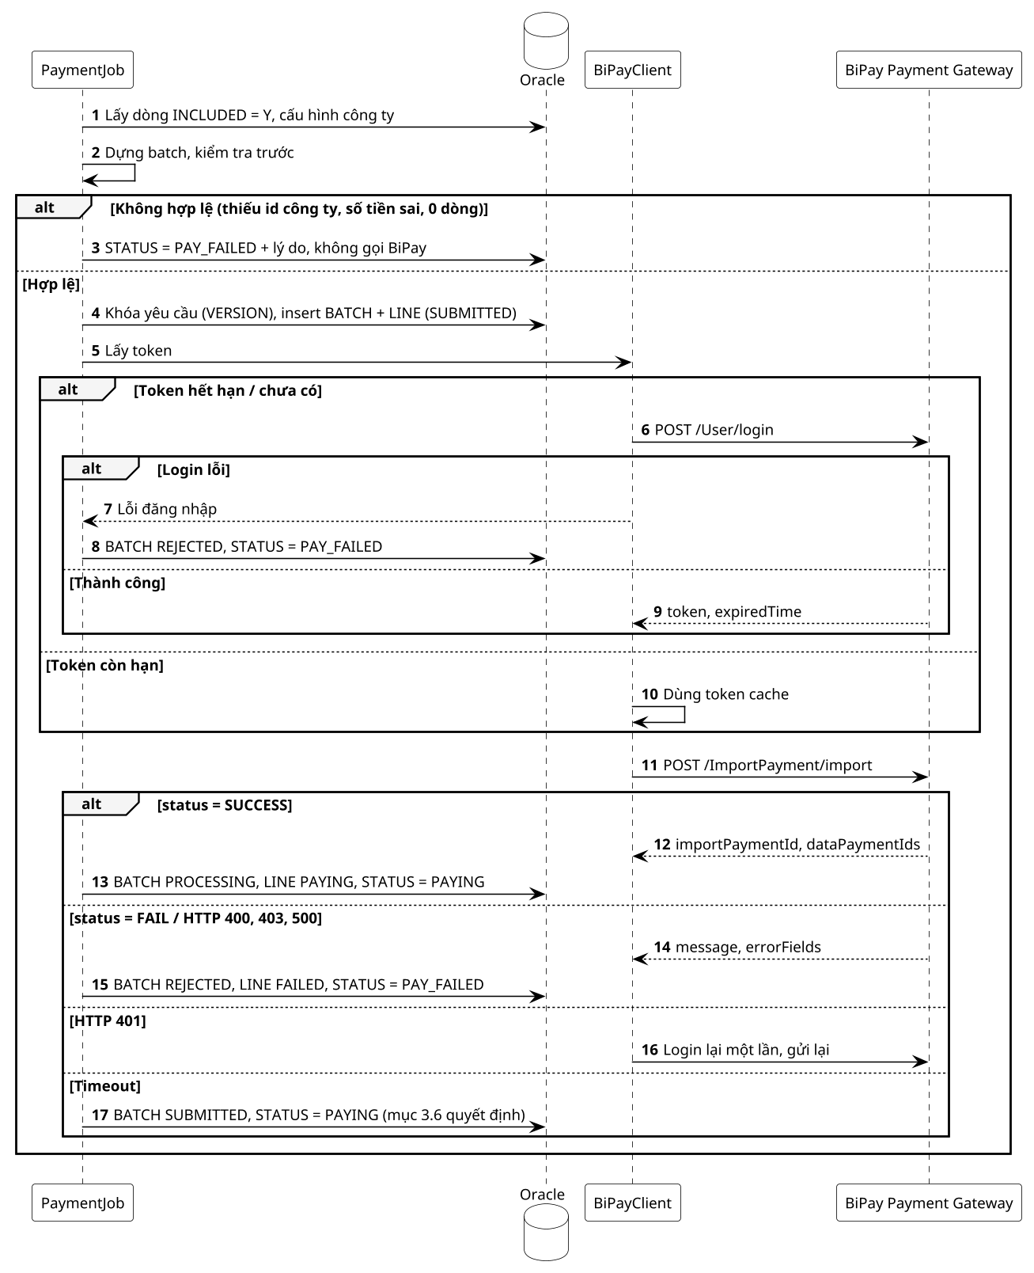

Chi tiết
Bước 1: Hệ thống lấy dòng INCLUDED = 'Y' của yêu cầu (ELEC_EXPENSE_REQUEST_LINE), cấu hình công ty theo RUC.
Bước 2: Hệ thống dựng batch và kiểm tra trước khi gửi (EW-755 §5.5, một dòng sai làm cả batch bị từ chối): gộp dòng trùng customerCode (cộng số tiền), đánh order từ 1, chia batch nếu > bipay.maxRowsPerBatch (5.000).
- Nếu thiếu serviceCompanyId / productId, có amount ≤ 0 hoặc > 2 chữ số thập phân, hoặc không còn dòng: STATUS = 'PAY_FAILED', LAST_ERROR = lý do, lịch sử; không gọi BiPay (bước 3).
- Ngược lại: chuyển bước 4.
Bước 4: Hệ thống khóa yêu cầu (update VERSION theo VERSION cũ, STATUS in ('PO_READY','PAY_FAILED')), tính seq = số batch hiện có + 1, insert ELEC_PAYMENT_BATCH (STATUS = 'SUBMITTED', BIPAY_REQUEST_ID, RAW_REQUEST đã che) và ELEC_PAYMENT_LINE (PAY_STATUS = 'PAYING') trước khi gọi BiPay.
Bước 5–10: BiPayClient lấy token: còn hạn thì dùng cache (bước 10); ngược lại gọi /User/login (bước 6).
- Nếu login lỗi (status FAIL, HTTP lỗi, timeout): BATCH STATUS = 'REJECTED', MESSAGE = 'BiPay login failed: <message>', yêu cầu PAY_FAILED (bước 7–8).
- Ngược lại: lưu token trong bộ nhớ (bước 9).
Bước 11: Gọi /ImportPayment/import với body như mẫu.
- SUCCESS: BATCH STATUS = 'PROCESSING', IMPORT_PAYMENT_ID; LINE DATA_PAYMENT_ID theo thứ tự; yêu cầu STATUS = 'PAYING', lịch sử ACTOR = 'BiPay API' (bước 12–13).
- FAIL / HTTP 400, 403, 500: BATCH STATUS = 'REJECTED', ERROR_CODE, MESSAGE; LINE 'FAILED'; yêu cầu PAY_FAILED, LAST_ERROR (bước 14–15).
- HTTP 401: login lại một lần và gửi lại cùng requestId (bước 16); vẫn 401 thì xử lý như FAIL.
- Timeout / không phản hồi: BATCH giữ 'SUBMITTED', yêu cầu PAYING; mục 3.6 gọi checkPayment, nếu NOT_FOUND_IMPORT_PAYMENT thì PAY_FAILED (bước 17). Không tự gửi lại.
Bảng đặc tả dữ liệu theo từng trường hợp:
STT | Trường hợp | Dữ liệu đầu vào | Dữ liệu hệ thống | Kết quả mong đợi
1 | Gửi thành công | Yêu cầu 15, 2 dòng 120.00, 25.50 | Token còn hạn; BiPay SUCCESS | BATCH ELEC-20331898008-202609-1 PROCESSING; yêu cầu PAYING
2 | Dòng trùng customerCode | 2 dòng suministro 2541758: 10.00 + 5.50 | — | 1 dòng amount 15.50
3 | > 5.000 dòng | 5.001 dòng | — | 2 batch …-1 (5.000) và …-2 (1)
4 | Số tiền sai | amount 12.345 hoặc 0.00 | — | PAY_FAILED 'Invalid amount on Suministro …', không gọi BiPay
5 | Thiếu cấu hình công ty | RUC 20129646099 | Không có bipay.companies.20129646099 | PAY_FAILED 'BiPay company ids missing for RUC 20129646099'
6 | Token hết hạn | — | import trả 401, login lại thành công | Gửi lại, PROCESSING
7 | Sai tài khoản | — | login FAIL | BATCH REJECTED, PAY_FAILED; mật khẩu không có trong log
8 | Batch bị từ chối | — | FAIL 'Missing mandatory field' [productId] | BATCH REJECTED, PAY_FAILED với lý do
9 | IP chưa whitelist | — | HTTP 403 | PAY_FAILED 'IP not whitelisted by BiPay'
10 | Timeout import | — | Không phản hồi trong 30 giây | BATCH SUBMITTED, yêu cầu PAYING; mục 3.6 xử lý

Job kiểm tra kết quả thanh toán

Tổng quan
Chức năng có nhiệm vụ lấy kết quả của các batch đã gửi bằng API ImportPayment/checkPayment (EW-755 §4.2.3) và cập nhật trạng thái thanh toán (Bizagi 7. Payment, bước 6–8).
Lịch chạy 30 giây / lần (bipay.pollSeconds). Quá bipay.pollMaxMinutes (120) mà vẫn PROCESSING thì cảnh báo ITOps một lần [Giả định] Q-5.

Giao diện
URL: {bipay.baseUrl}/api/Project/BitelEwallet/API/ImportPayment/checkPayment, Method: POST, Header Authorization: <token>.
Body
{
"requestId": "ELEC-20331898008-202609-1"
}
Response
{
"status": "FAIL",
"errorCode": "SOME_PAYMENT_FAILED",
"listFail": [
"1000021882"
]
}
STT | Code | Message | Ý nghĩa / Trường hợp xảy ra
1 | SUCCESS | — | Batch xong, mọi dòng đã thanh toán
2 | PROCESSING | status FAIL | Batch đang xử lý, chưa có kết quả
3 | SOME_PAYMENT_FAILED | status FAIL + listFail | Batch xong, một số customerCode lỗi
4 | NOT_FOUND_IMPORT_PAYMENT | status FAIL | BiPay không có batch với requestId: batch chưa từng vào hàng đợi
5 | HTTP 401 | Unauthorized | Token hết hạn: login lại
6 | HTTP 500 / timeout | — | Lỗi tạm thời: thử ở lần sau

Luồng dữ liệu
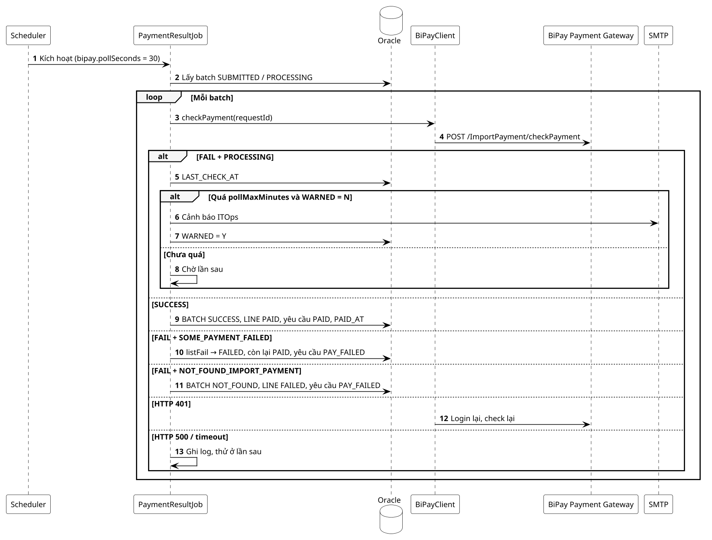

Chi tiết
Bước 1–2: Hệ thống lấy batch cần kiểm tra:
Select * from ELEC_PAYMENT_BATCH where STATUS in ('SUBMITTED','PROCESSING') and (LAST_CHECK_AT is null or LAST_CHECK_AT <= systimestamp - numtodsinterval(:pollSeconds, 'SECOND'))
Bước 3–4: Gọi checkPayment với BIPAY_REQUEST_ID.
- PROCESSING: cập nhật LAST_CHECK_AT (bước 5); nếu SUBMITTED_AT + pollMaxMinutes < hiện tại và WARNED = 'N': gửi cảnh báo ITOps (bước 6), WARNED = 'Y' (bước 7); ngược lại chờ (bước 8).
- SUCCESS: BATCH STATUS = 'SUCCESS', FINISHED_AT; LINE PAY_STATUS = 'PAID'; yêu cầu STATUS = 'PAID', PAID_AT, lịch sử ACTOR = 'BiPay API' (bước 9).
- SOME_PAYMENT_FAILED: LINE có CUSTOMER_CODE trong listFail → 'FAILED', FAIL_REASON = 'Reported in listFail'; còn lại 'PAID'; BATCH 'SOME_FAILED'; yêu cầu 'PAY_FAILED', LAST_ERROR = 'n of m lines failed' (bước 10).
- NOT_FOUND_IMPORT_PAYMENT: BATCH 'NOT_FOUND', LINE 'FAILED'; yêu cầu 'PAY_FAILED', LAST_ERROR = 'Batch not received by BiPay - safe to resend' (bước 11).
- HTTP 401: login lại một lần và gọi lại (bước 12).
- HTTP 500 / timeout: ghi log $BIPAY_ERROR$ với requestId, giữ trạng thái, thử ở lần sau (bước 13).
Bảng đặc tả dữ liệu theo từng trường hợp:
STT | Trường hợp | Dữ liệu đầu vào | Dữ liệu hệ thống | Kết quả mong đợi
1 | Đang xử lý | requestId …-1 | checkPayment PROCESSING | Giữ PAYING, LAST_CHECK_AT cập nhật
2 | Thanh toán xong | requestId …-1, 2 dòng | SUCCESS | Yêu cầu PAID, 2 dòng PAID, PAID_AT
3 | Một số dòng lỗi | 2 dòng | SOME_PAYMENT_FAILED, listFail [1000021882] | 1000021882 FAILED, 2541758 PAID, yêu cầu PAY_FAILED
4 | Batch không tồn tại | Import trước đó timeout | NOT_FOUND_IMPORT_PAYMENT | PAY_FAILED 'Batch not received by BiPay - safe to resend'
5 | Import timeout nhưng BiPay đã nhận | Import trước đó timeout | SUCCESS | PAID, không gửi lại
6 | Xử lý quá lâu | SUBMITTED_AT cách 121 phút | PROCESSING, WARNED = N | Email ITOps, WARNED = Y; lần sau không gửi nữa
7 | BiPay lỗi | — | HTTP 500 | Giữ PAYING, log $BIPAY_ERROR$

API thử lại dòng thanh toán lỗi

Tổng quan
Chức năng cho phép người dùng gửi lại các dòng thanh toán lỗi của yêu cầu PAY_FAILED sau khi đã đối soát. BiPay không tự thử lại và gửi lại khi chưa đối soát có thể thanh toán hai lần (EW-755 §6.4), nên hệ thống không tự gửi lại; mỗi lần gửi lại dùng requestId mới.

Đối tượng sử dụng
Back-end Commission web; người dùng Finance.

Giao diện
Chức năng không có giao diện người dùng riêng. Commission web (back-end) gọi API với thông tin dữ liệu như sau:
URL: http://{rpa-server}:7189/api/electricity/expense-requests/15/payments/retry
Method: POST
Request
Header
X-Api-Key: 8f3c2a91d4e64b0fa7c1e2d3b4a5f6e7
X-User: miguel.ortiz
Content-Type: application/json
Body
{
"reconciled": true,
"version": 12
}
Trong đó:
Tham số | Kiểu dữ liệu | Bắt buộc | Mô tả
X-Api-Key | String | x | Khóa API cấp cho Commission web, so sánh với web.api.key (lưu dạng ENC(...) trong application.yml)
X-User | String | x | Tài khoản người dùng đăng nhập Commission web, 1–100 ký tự, ghi vào lịch sử thao tác
id (path) | Long | x | ID yêu cầu
reconciled | Boolean | x | Phải là true: người dùng xác nhận đã đối soát với BiPay
version | Integer | x | VERSION đọc từ API chi tiết

Response
Trường hợp thành công:
{
"code": 200,
"message": "Success",
"data": {
"id": 15,
"status": "PAYING",
"bipayRequestId": "ELEC-20331898008-202609-2",
"lines": 1
}
}
Trường hợp đang có batch xử lý:
{
"code": 409,
"message": "Conflict",
"errors": [
{
"field": "status",
"message": "A batch of this request is still processing"
}
]
}
Trong đó:
Tham số | Kiểu dữ liệu | Mô tả
code | Integer | Mã kết quả (bảng mã trả về)
message | String | Mô tả kết quả
errors | Array | Chỉ có khi code khác 200: danh sách lỗi theo trường (field, message)
data.status | String | PAYING hoặc PAY_FAILED (nếu batch mới bị từ chối)
data.bipayRequestId | String | requestId mới
data.lines | Integer | Số dòng gửi lại

Bảng mã trả về:
STT | Code | Message | Ý nghĩa / Trường hợp xảy ra
1 | 200 | Success | Xử lý thành công
2 | 400 | Invalid request | Tham số không hợp lệ: thiếu, sai định dạng, vượt độ dài, ngoài miền giá trị, file sai loại / vượt dung lượng
3 | 401 | Unauthorized | Thiếu header X-Api-Key hoặc X-Api-Key không đúng
4 | 403 | Forbidden | IP gọi API không nằm trong web.api.allowedIps
5 | 404 | Not found | Không tìm thấy yêu cầu chi phí / file đính kèm theo id
6 | 409 | Conflict | Trạng thái yêu cầu không cho phép thao tác, hoặc dữ liệu đã bị người khác cập nhật (VERSION thay đổi)
7 | 500 | System error | Lỗi hệ thống: lỗi kết nối / truy vấn CSDL, lỗi đọc ghi file

Luồng dữ liệu
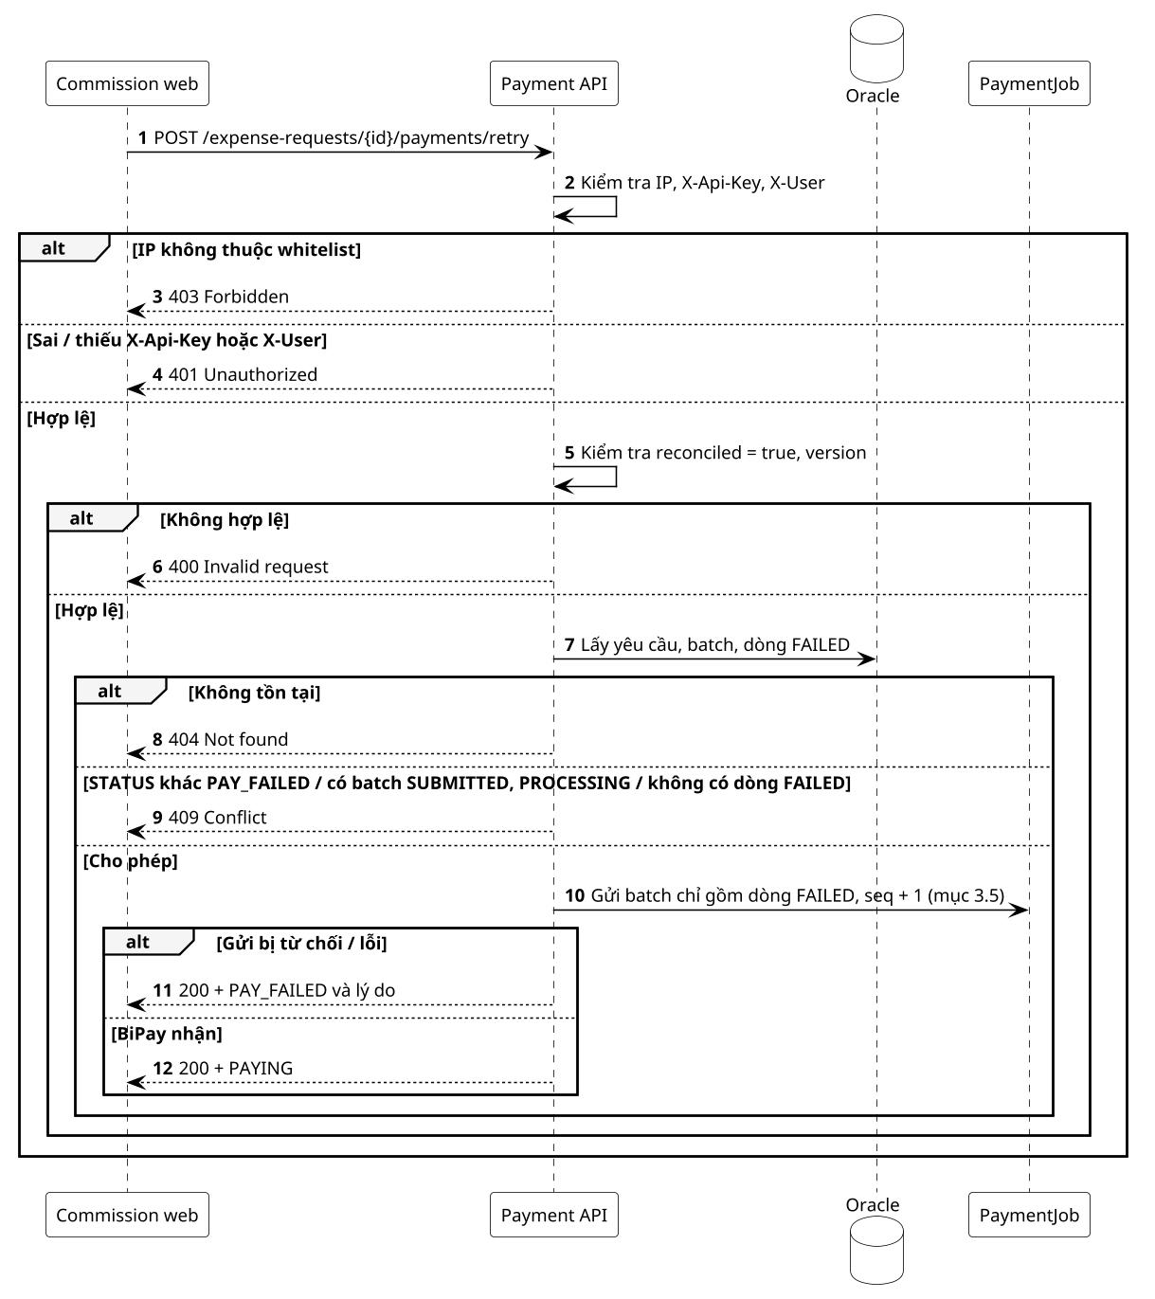

Chi tiết
Bước 1: Commission web gửi yêu cầu thử lại sau khi người dùng xác nhận đã đối soát.
Bước 2: Hệ thống kiểm tra IP nguồn của request với danh sách web.api.allowedIps, header X-Api-Key với web.api.key và sự có mặt của header X-User (1–100 ký tự).
- Nếu IP không thuộc danh sách: phản hồi mã 403 (bước 3), ghi log cảnh báo $API_FORBIDDEN$, kết thúc.
- Nếu thiếu / sai X-Api-Key hoặc thiếu X-User: phản hồi mã 401 (bước 4), kết thúc.
- Ngược lại: chuyển bước tiếp theo.
Bước 5: reconciled phải là true, version là số; sai thì 400 (bước 6).
Bước 7: Lấy yêu cầu, batch, dòng lỗi:
Select l.* from ELEC_PAYMENT_LINE l join ELEC_PAYMENT_BATCH b on b.ID = l.BATCH_ID where b.REQUEST_ID = :id and l.PAY_STATUS = 'FAILED' and b.ID = (Select max(ID) from ELEC_PAYMENT_BATCH where REQUEST_ID = :id)
- Nếu không tồn tại: 404 (bước 8).
- Nếu STATUS khác 'PAY_FAILED', còn batch 'SUBMITTED' / 'PROCESSING', hoặc không có dòng FAILED: 409 (bước 9).
- Ngược lại: gọi luồng mục 3.5 với các dòng lỗi, seq + 1 (bước 10); ghi lịch sử ACTOR = X-User, NOTE = 'Retry after reconciliation'.
- Nếu batch mới bị từ chối: 200 với status PAY_FAILED và lý do (bước 11).
- Nếu BiPay nhận: 200 với status PAYING (bước 12).
- Lỗi CSDL: 500.
Bảng đặc tả dữ liệu theo từng trường hợp:
STT | Trường hợp | Dữ liệu đầu vào | Dữ liệu hệ thống | Kết quả mong đợi
1 | Thử lại thành công | id 15, reconciled true | PAY_FAILED, batch …-1 có 1 dòng FAILED | 200; batch …-2 có 1 dòng; PAYING
2 | Chưa xác nhận đối soát | reconciled false | — | 400
3 | Đang có batch xử lý | id 15 | batch …-1 PROCESSING | 409
4 | Trạng thái khác | id 15 | PAID | 409
5 | Batch mới bị từ chối | id 15 | BiPay FAIL | 200, status PAY_FAILED, lý do
6 | Không tồn tại | id 99999 | — | 404
7 | Lỗi CSDL | Hợp lệ | Oracle lỗi | 500

API xem thông tin thanh toán

Tổng quan
Chức năng trả về thông tin thanh toán của yêu cầu cho phần Payment trên màn hình chi tiết: PO, các batch BiPay, các dòng và thao tác được phép.

Đối tượng sử dụng
Back-end Commission web.

Giao diện
Chức năng không có giao diện người dùng riêng. Commission web (back-end) gọi API với thông tin dữ liệu như sau:
URL: http://{rpa-server}:7189/api/electricity/expense-requests/15/payments
Method: GET
Request
Header
X-Api-Key: 8f3c2a91d4e64b0fa7c1e2d3b4a5f6e7
X-User: miguel.ortiz
Content-Type: application/json
Body
N/A
Trong đó:
Tham số | Kiểu dữ liệu | Bắt buộc | Mô tả
X-Api-Key | String | x | Khóa API cấp cho Commission web, so sánh với web.api.key (lưu dạng ENC(...) trong application.yml)
X-User | String | x | Tài khoản người dùng đăng nhập Commission web, 1–100 ký tự, ghi vào lịch sử thao tác
id (path) | Long | x | ID yêu cầu

Response
Trường hợp thành công:
{
"code": 200,
"message": "Success",
"data": {
"id": 15,
"paymentMethod": "BIPAY",
"status": "PAY_FAILED",
"poNo": "PO-2026-0815",
"paidAt": null,
"batches": [
{
"bipayRequestId": "ELEC-20331898008-202609-1",
"status": "SOME_FAILED",
"submittedAt": "05/10/2026 09:02:00",
"finishedAt": "05/10/2026 09:04:30",
"errorCode": "SOME_PAYMENT_FAILED",
"message": null,
"lines": [
{
"order": 1,
"customerCode": "2541758",
"amount": 120.0,
"payStatus": "PAID",
"failReason": null
},
{
"order": 2,
"customerCode": "1000021882",
"amount": 25.5,
"payStatus": "FAILED",
"failReason": "Reported in listFail"
}
]
}
],
"allowedActions": [
"RETRY",
"MANUAL_NOTE"
]
}
}
Trường hợp không tìm thấy:
{
"code": 404,
"message": "Not found"
}
Trong đó:
Tham số | Kiểu dữ liệu | Mô tả
code | Integer | Mã kết quả (bảng mã trả về)
message | String | Mô tả kết quả
errors | Array | Chỉ có khi code khác 200: danh sách lỗi theo trường (field, message)
data.poNo, paidAt | String | Số PO, thời điểm Paid (dd/MM/yyyy HH:mm:ss)
data.batches[] | Array | Theo thứ tự gửi: requestId, trạng thái, thời gian, mã lỗi, dòng
data.allowedActions | Array | CONFIRM_PO (BIPAY và ERP_CREATED / PO_FAILED), RETRY (PAY_FAILED, không có batch đang xử lý, có dòng FAILED), MANUAL_NOTE (MANUAL_CHECK / PAY_FAILED)

Bảng mã trả về:
STT | Code | Message | Ý nghĩa / Trường hợp xảy ra
1 | 200 | Success | Xử lý thành công
2 | 401 | Unauthorized | Thiếu header X-Api-Key hoặc X-Api-Key không đúng
3 | 403 | Forbidden | IP gọi API không nằm trong web.api.allowedIps
4 | 404 | Not found | Không tìm thấy yêu cầu chi phí / file đính kèm theo id
5 | 500 | System error | Lỗi hệ thống: lỗi kết nối / truy vấn CSDL, lỗi đọc ghi file

Luồng dữ liệu
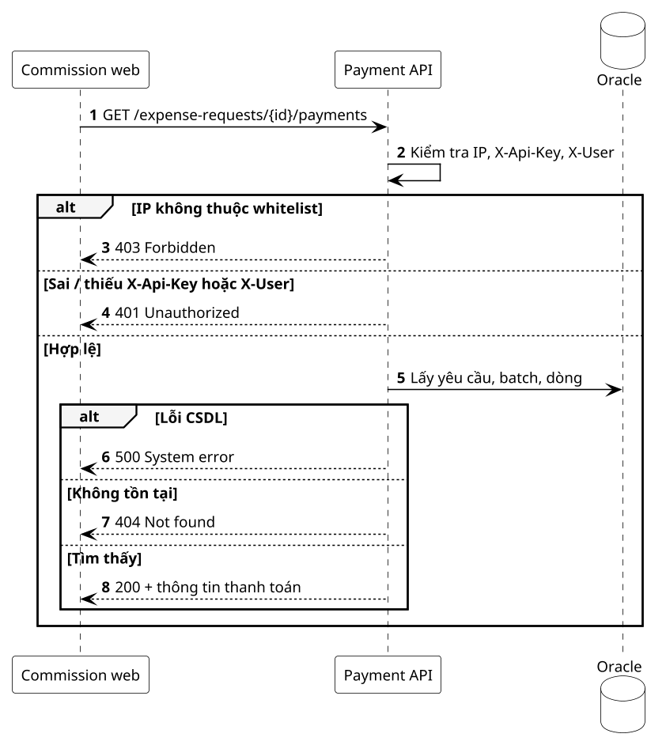

Chi tiết
Bước 1: Commission web gửi id.
Bước 2: Hệ thống kiểm tra IP nguồn của request với danh sách web.api.allowedIps, header X-Api-Key với web.api.key và sự có mặt của header X-User (1–100 ký tự).
- Nếu IP không thuộc danh sách: phản hồi mã 403 (bước 3), ghi log cảnh báo $API_FORBIDDEN$, kết thúc.
- Nếu thiếu / sai X-Api-Key hoặc thiếu X-User: phản hồi mã 401 (bước 4), kết thúc.
- Ngược lại: chuyển bước tiếp theo.
Bước 5: Truy vấn:
Select * from ELEC_EXPENSE_REQUEST where ID = :id;
Select * from ELEC_PAYMENT_BATCH where REQUEST_ID = :id order by ID;
Select * from ELEC_PAYMENT_LINE where BATCH_ID in (:batchIds) order by BATCH_ID, ORDER_NO
- Lỗi CSDL: 500 (bước 6).
- Không có yêu cầu: 404 (bước 7).
- Ngược lại: 200, allowedActions tính theo trạng thái (bước 8).
Bảng đặc tả dữ liệu theo từng trường hợp:
STT | Trường hợp | Dữ liệu đầu vào | Dữ liệu hệ thống | Kết quả mong đợi
1 | Đã thanh toán | id 15 | PAID, 1 batch SUCCESS | 200, allowedActions []
2 | Thanh toán lỗi một phần | id 15 | PAY_FAILED, batch SOME_FAILED | 200, allowedActions [RETRY, MANUAL_NOTE]
3 | BiPay chờ PO | id 15 | ERP_CREATED | 200, batches [], allowedActions [CONFIRM_PO]
4 | Bank | id 16 | MANUAL_CHECK | 200, allowedActions [MANUAL_NOTE]
5 | Không tồn tại | id 99999 | — | 404

API ghi chú xử lý thủ công

Tổng quan
Chức năng cho phép Finance ghi lại kết quả xử lý thủ công (thanh toán qua ngân hàng, đối soát) cho yêu cầu Manual Check hoặc Pay Failed (Bizagi 7. Payment, bước 9). Trạng thái yêu cầu không đổi.

Đối tượng sử dụng
Back-end Commission web; người dùng Finance.

Giao diện
Chức năng không có giao diện người dùng riêng. Commission web (back-end) gọi API với thông tin dữ liệu như sau:
URL: http://{rpa-server}:7189/api/electricity/expense-requests/16/manual-check
Method: POST
Request
Header
X-Api-Key: 8f3c2a91d4e64b0fa7c1e2d3b4a5f6e7
X-User: miguel.ortiz
Content-Type: application/json
Body
{
"note": "Paid by bank transfer 05/10/2026, operation 88213"
}
Trong đó:
Tham số | Kiểu dữ liệu | Bắt buộc | Mô tả
X-Api-Key | String | x | Khóa API cấp cho Commission web, so sánh với web.api.key (lưu dạng ENC(...) trong application.yml)
X-User | String | x | Tài khoản người dùng đăng nhập Commission web, 1–100 ký tự, ghi vào lịch sử thao tác
id (path) | Long | x | ID yêu cầu
note | String | x | 1–2000 ký tự

Response
Trường hợp thành công:
{
"code": 200,
"message": "Success",
"data": {
"id": 16,
"status": "MANUAL_CHECK"
}
}
Trường hợp note không hợp lệ:
{
"code": 400,
"message": "Invalid request",
"errors": [
{
"field": "note",
"message": "note is required, max 2000 characters"
}
]
}
Trong đó:
Tham số | Kiểu dữ liệu | Mô tả
code | Integer | Mã kết quả (bảng mã trả về)
message | String | Mô tả kết quả
errors | Array | Chỉ có khi code khác 200: danh sách lỗi theo trường (field, message)
data.status | String | Trạng thái hiện tại (không đổi)

Bảng mã trả về:
STT | Code | Message | Ý nghĩa / Trường hợp xảy ra
1 | 200 | Success | Xử lý thành công
2 | 400 | Invalid request | Tham số không hợp lệ: thiếu, sai định dạng, vượt độ dài, ngoài miền giá trị, file sai loại / vượt dung lượng
3 | 401 | Unauthorized | Thiếu header X-Api-Key hoặc X-Api-Key không đúng
4 | 403 | Forbidden | IP gọi API không nằm trong web.api.allowedIps
5 | 404 | Not found | Không tìm thấy yêu cầu chi phí / file đính kèm theo id
6 | 409 | Conflict | Trạng thái yêu cầu không cho phép thao tác, hoặc dữ liệu đã bị người khác cập nhật (VERSION thay đổi)
7 | 500 | System error | Lỗi hệ thống: lỗi kết nối / truy vấn CSDL, lỗi đọc ghi file

Luồng dữ liệu
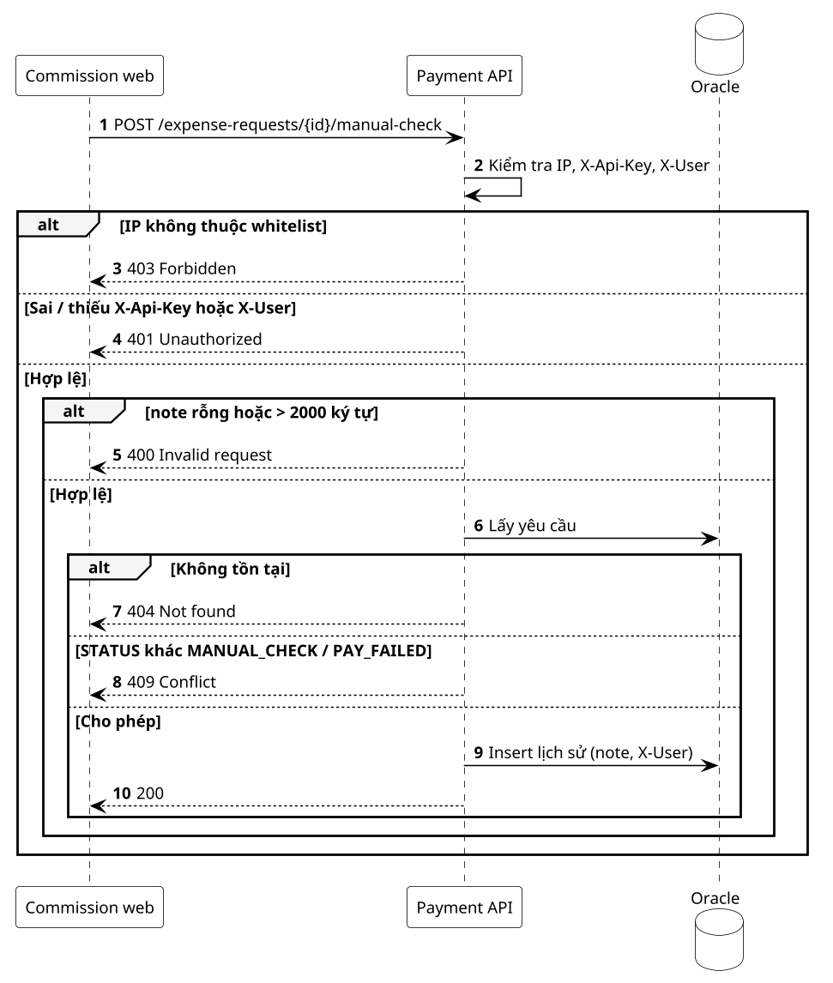

Chi tiết
Bước 1: Commission web gửi ghi chú.
Bước 2: Hệ thống kiểm tra IP nguồn của request với danh sách web.api.allowedIps, header X-Api-Key với web.api.key và sự có mặt của header X-User (1–100 ký tự).
- Nếu IP không thuộc danh sách: phản hồi mã 403 (bước 3), ghi log cảnh báo $API_FORBIDDEN$, kết thúc.
- Nếu thiếu / sai X-Api-Key hoặc thiếu X-User: phản hồi mã 401 (bước 4), kết thúc.
- Ngược lại: chuyển bước tiếp theo.
Bước 5: note rỗng hoặc dài hơn 2000 ký tự: 400.
Bước 6: Lấy yêu cầu; không tồn tại 404 (bước 7); STATUS khác 'MANUAL_CHECK' / 'PAY_FAILED': 409 (bước 8).
Bước 9: Insert ELEC_EXPENSE_STATUS_HISTORY: STATUS = STATUS hiện tại, ACTOR = X-User, NOTE = note; lỗi CSDL phản hồi 500. Thành công 200 (bước 10).
Bảng đặc tả dữ liệu theo từng trường hợp:
STT | Trường hợp | Dữ liệu đầu vào | Dữ liệu hệ thống | Kết quả mong đợi
1 | Ghi chú Bank | id 16, note 'Paid by bank …' | MANUAL_CHECK | 200, thêm dòng lịch sử
2 | note rỗng | note '' | — | 400
3 | Trạng thái khác | id 15 | PAYING | 409
4 | Không tồn tại | id 99999 | — | 404
5 | Lỗi CSDL | Hợp lệ | Oracle lỗi | 500

Màn hình Electricity Management: phần thanh toán
Sửa đổi màn hình danh sách và màn hình chi tiết của menu Electricity Management (IR-2640, TKCT_RPAInvoice_IR2640_v1.0 mục 3.14) trong source Commission web. Không thêm menu mới; các menu có sẵn khác không sửa.

Thanh toán trên menu Electricity Management

Màn hình danh sách: phương thức và trạng thái thanh toán
Mô tả
Nội dung thay đổi so với IR-2640: bảng kết quả hiển thị pill phương thức BiPay / Bank và badge các trạng thái PO Ready, Paying, Paid, Pay Failed, Manual Check theo màu của prototype; chú thích luồng trạng thái BiPay ERP Processing → ERP Created → PO Ready → Paying → Paid / Pay Failed và Bank → … → Manual Check. Bộ lọc dùng lại API tìm kiếm của IR-2640 với các mã trạng thái mới.
Giao diện
Như IR-2640; không thêm trường nhập.
API sử dụng
API tìm kiếm, API danh mục (TKCT IR-2640 mục 3.8, 3.13).
Luồng xử lý
Như IR-2640 mục 3.14.1.1 (Xem danh sách và tìm kiếm).
Đặc tả chi tiết
Bảng đặc tả dữ liệu theo từng trường hợp:
STT | Trường hợp | Dữ liệu đầu vào | Dữ liệu hệ thống | Kết quả mong đợi
1 | Lọc Paying | Status = Paying | 2 yêu cầu PAYING | 2 dòng, badge tím
2 | Lọc Bank | Payment method = Bank | MANUAL_CHECK | Pill Bank, badge Manual Check

Màn hình chi tiết: phần Payment và các nút thanh toán
Mô tả
Hiển thị thông tin thanh toán trong panel chi tiết và cho phép xác nhận PO, thử lại dòng lỗi, ghi chú xử lý thủ công.
Giao diện
Bước 1: Mở chi tiết một yêu cầu; hệ thống hiển thị khối Payment dưới Status history: PO no., các batch BiPay (requestId, thời điểm gửi, trạng thái, mã lỗi), bảng dòng (Order, Suministro, Amount, Status, Reason), Paid time.
Bước 2: Các nút theo allowedActions: Confirm PO ready (hộp thoại nhập PO), Retry failed lines (hộp thoại cảnh báo "Make sure the failed lines were reconciled with BiPay. Resending without reconciliation may pay twice." và ô xác nhận), Add manual note (hộp thoại nhập ghi chú).
STT | Tên trường | Kiểu control | Bắt buộc | Mặc định | Mô tả / Ràng buộc
1 | PO number | Textbox | x |  | 1–100 ký tự
2 | I have reconciled the failed lines | Checkbox | x | Không chọn | Nút Retry chỉ bật khi đã chọn
3 | Note | Textarea | x |  | 1–2000 ký tự
4 | Bảng dòng thanh toán | Table |  |  | Order, Suministro, Amount (S/ 0.00), Status (PAID xanh, FAILED đỏ, PAYING tím), Reason

API sử dụng
API xem thông tin thanh toán (mục 3.8), API xác nhận PO (mục 3.4), API thử lại (mục 3.7), API ghi chú (mục 3.9).
Luồng xử lý
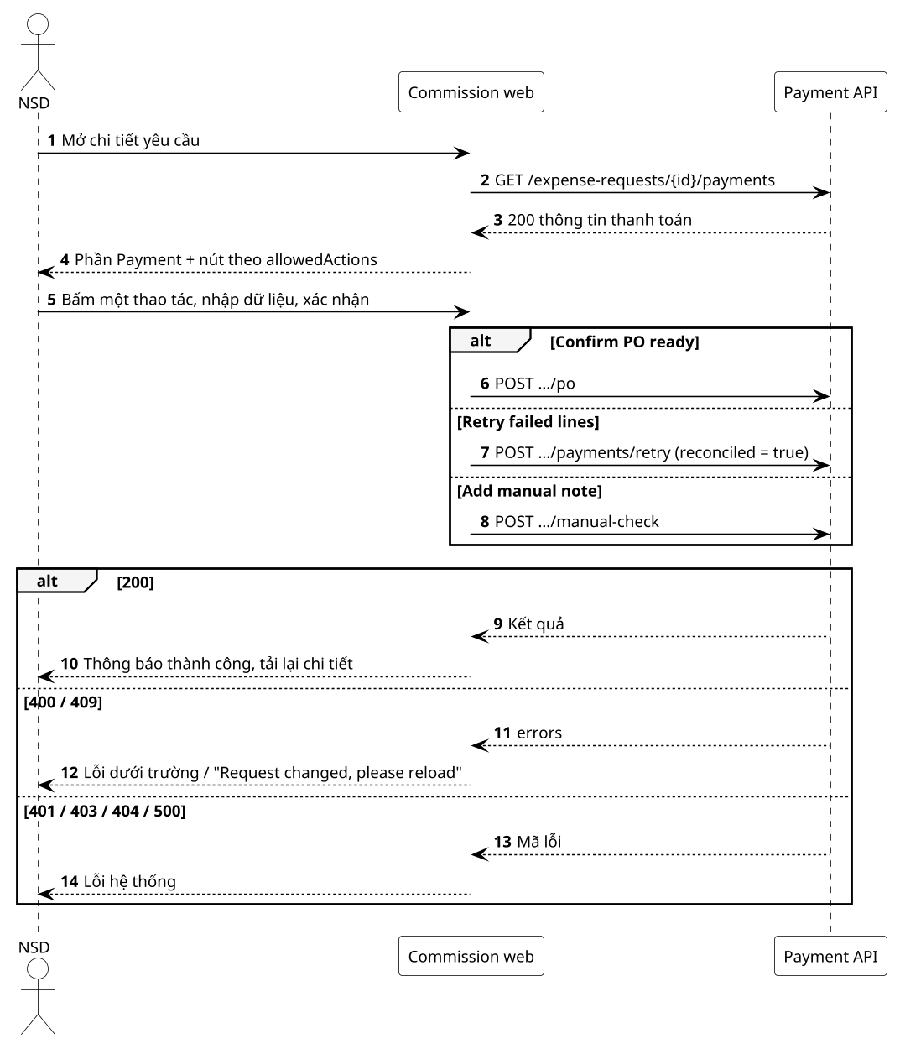
Đặc tả chi tiết
Bước 1–4: Khi mở chi tiết, web gọi API xem thanh toán và hiển thị khối Payment, chỉ hiện nút có trong allowedActions.
Bước 5–8: NSD bấm thao tác: Confirm PO ready gọi API xác nhận PO kèm version (bước 6); Retry failed lines gọi API thử lại với reconciled = true (bước 7); Add manual note gọi API ghi chú (bước 8).
Bước 9–14: 200: thông báo "Saved" và tải lại chi tiết; 400: lỗi dưới trường; 409: "Request changed, please reload"; mã khác: "System error, please try again later".
Bảng đặc tả dữ liệu theo từng trường hợp:
STT | Trường hợp | Dữ liệu đầu vào | Dữ liệu hệ thống | Kết quả mong đợi
1 | Xác nhận PO | PO-2026-0815 | BIPAY, ERP_CREATED | Badge PO Ready, PO no. hiển thị
2 | Thử lại chưa tích xác nhận | Checkbox không chọn | PAY_FAILED | Nút Retry bị khóa
3 | Thử lại | Tích xác nhận, bấm Retry | PAY_FAILED, 1 dòng lỗi | Badge Paying, batch …-2 xuất hiện
4 | Ghi chú | Note 'Paid by bank …' | MANUAL_CHECK | Dòng lịch sử mới
5 | Người khác vừa đổi trạng thái | Confirm PO | PAYING | "Request changed, please reload"

PHỤ LỤC

Sơ đồ luồng dữ liệu nghiệp vụ
Các sơ đồ luồng dữ liệu nghiệp vụ dùng trong tài liệu giải pháp (SOLUTION_IR2565_en).
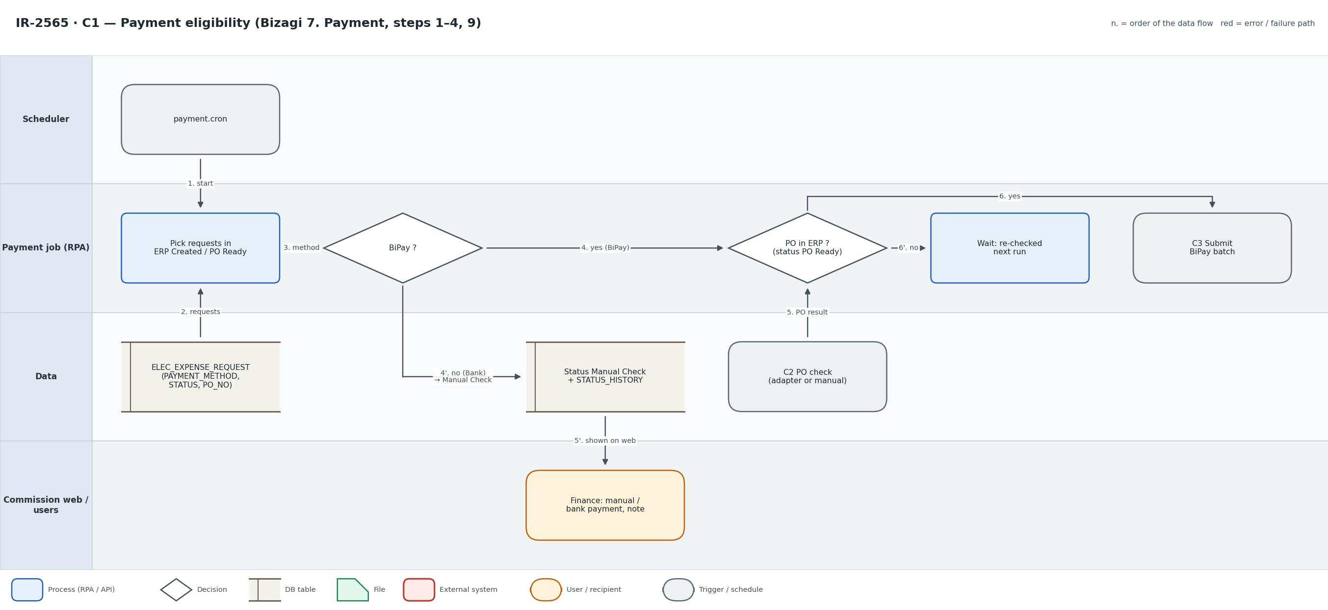
Kiểm tra điều kiện thanh toán
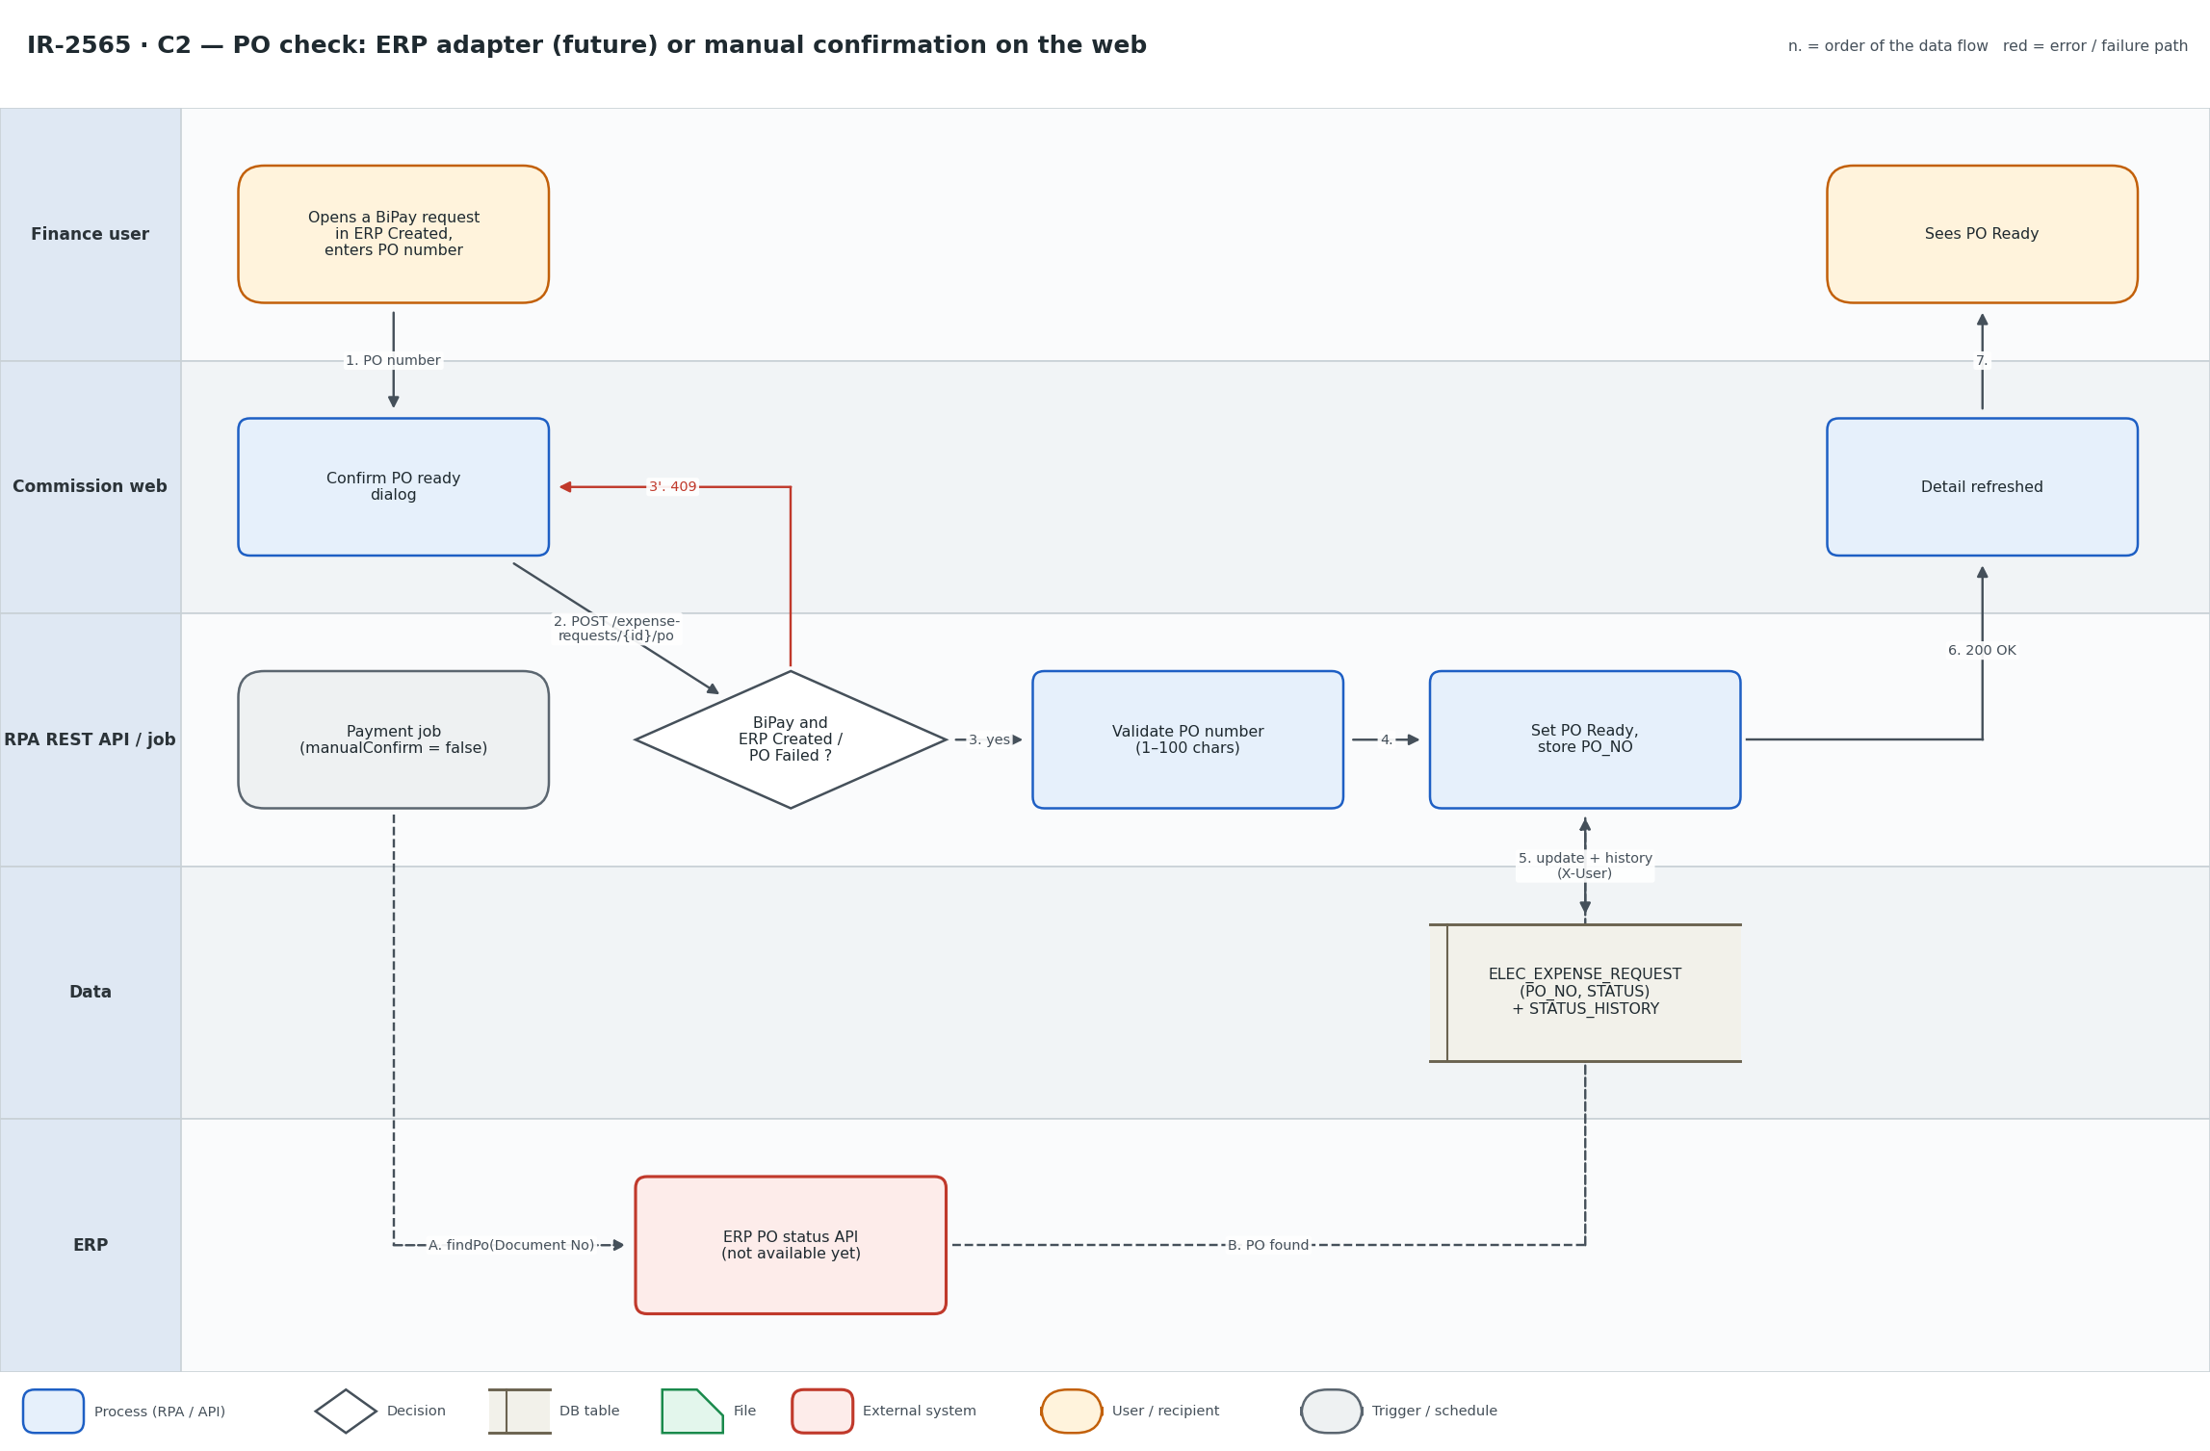
Xác nhận PO
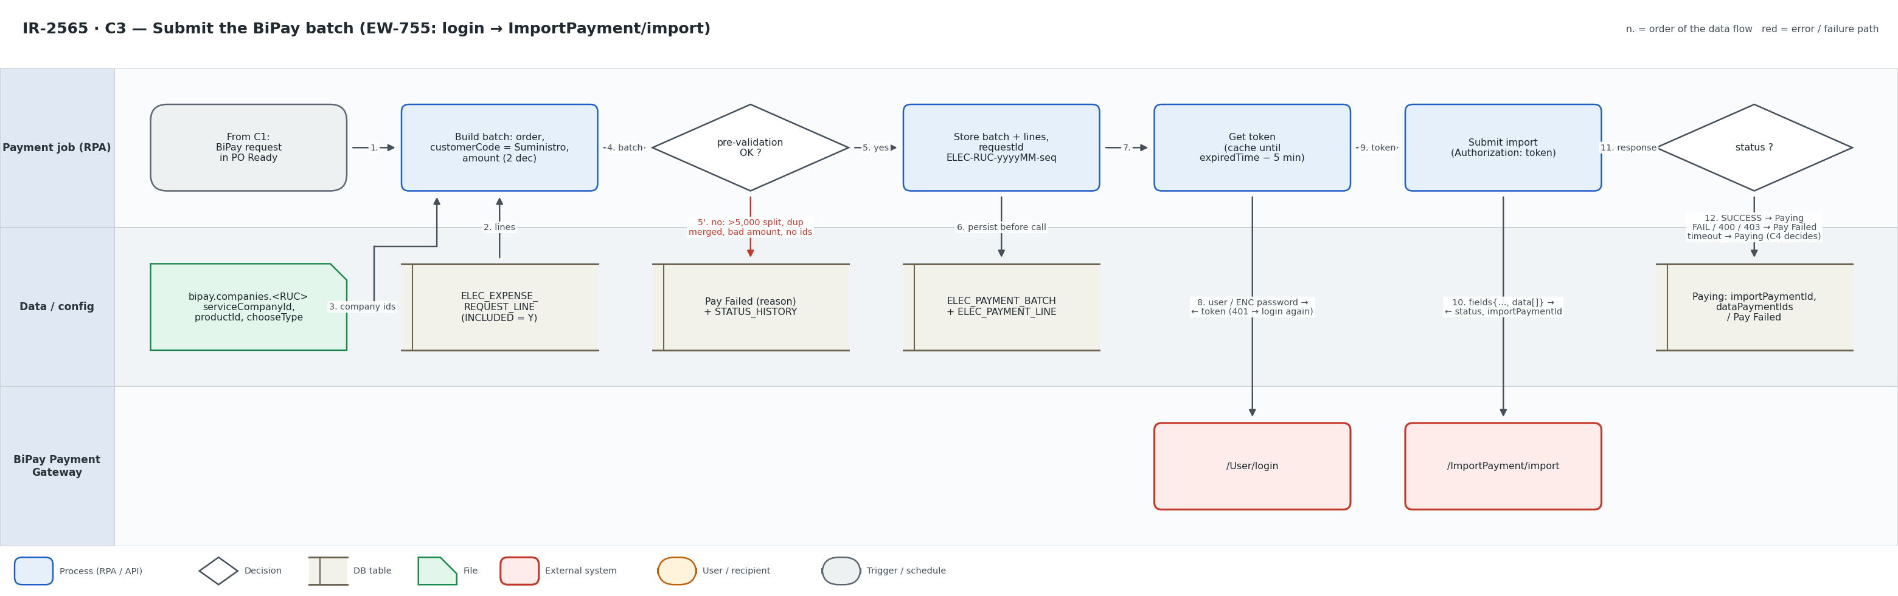
Gửi batch BiPay
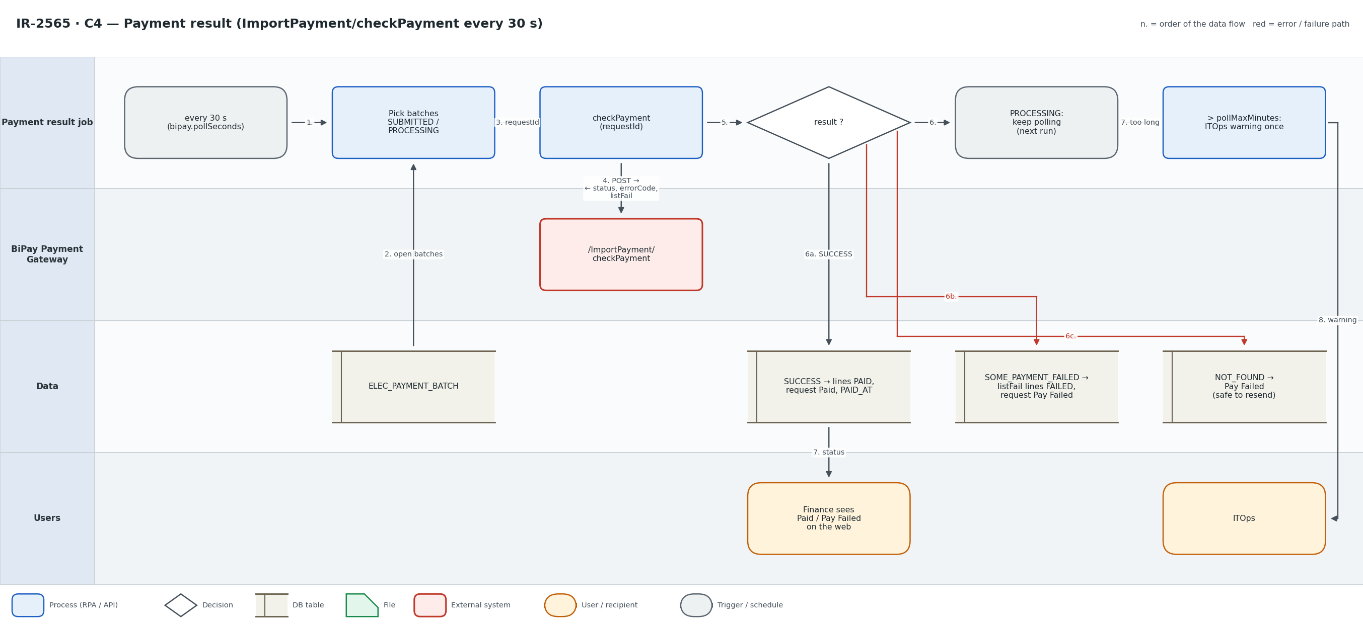
Kết quả thanh toán
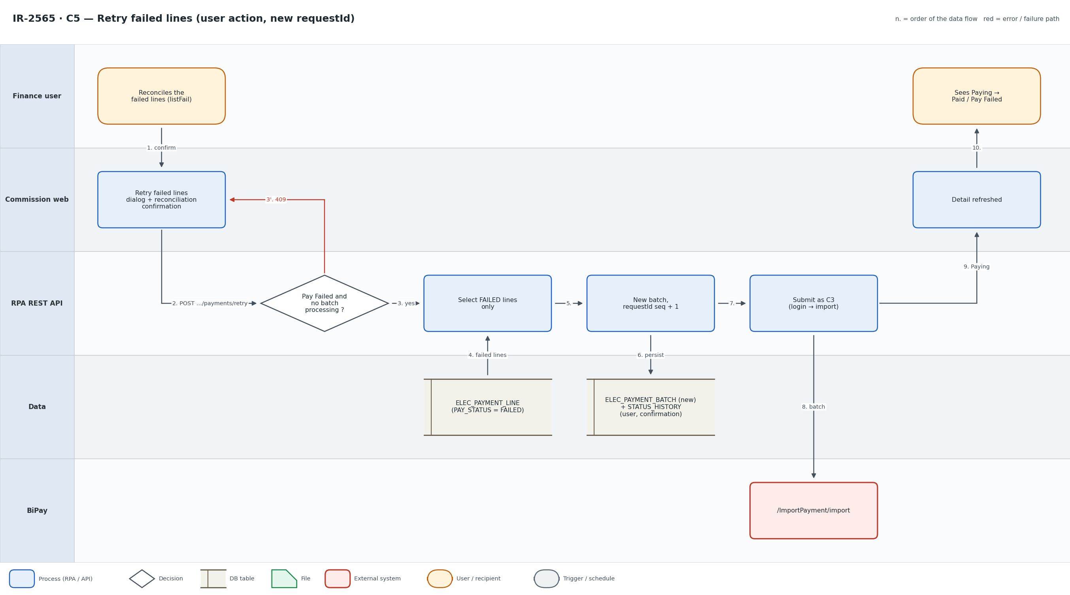
Thử lại dòng lỗi
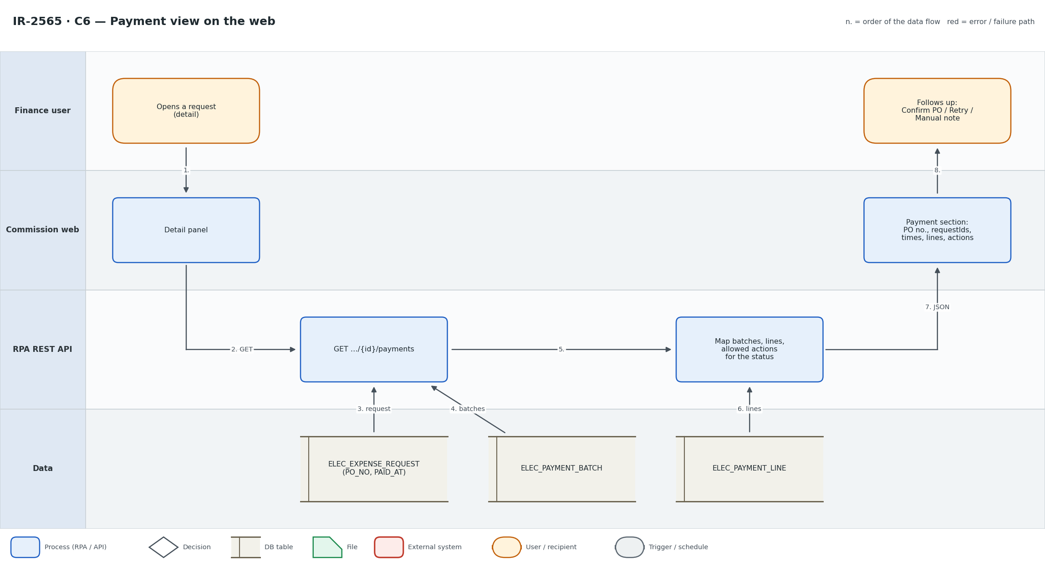
Xem thanh toán trên web

Câu hỏi mở và giả định
STT | Câu hỏi | Giả định nếu chưa có trả lời
Q-1 | Có API ERP đọc PO của expense? (API Expense nhóm 04 hiện chỉ trả invoiceCollectionId, documentNo, invoiceList; ERP tự sinh Advance Request khi complete Expense.) Chưa có thì xác nhận PO thủ công trên web có được không? | Xác nhận thủ công (payment.po.manualConfirm = true)
Q-2 | serviceCompanyId / productId theo công ty điện; customerCode có phải Suministro? | Cấu hình theo RUC; customerCode = Suministro
Q-3 | chooseType All hay First? | All
Q-4 | Tài khoản BiPay Pre / Prod và whitelist IP server RPA | Yêu cầu qua đầu mối kỹ thuật BiPay
Q-5 | Ai nhận cảnh báo thanh toán quá lâu? | Danh sách ITOps của IR-2640
Q-6 | Có gửi email khi Paid / Pay Failed? | Không, chỉ hiển thị web

